Белгородский институт развития
Белгородский район

Класс: 2
Внеурочное занятие
«Я – исследователь»
Тема занятия: «Искусство задавать вопросы»

Подготовила:
учитель начальных классов
МОУ «Дубовская СОШ
с углубленным изучением
отдельных предметов»
Гончарова А.В.

2013 г
Тема: Искусство задавать вопросы.
Цель: Учиться задавать вопрос на поставленную тему.
Задачи :
Предметные:
- Стимулировать развитие интеллектуально – творческого потенциала младшего школьника через развитие и совершенствование исследовательских способностей и навыков исследовательского поведения;
- создать условия для формирования представлений детей о вопросах;
- помочь учащимся осознать социальную, практическую и личностную значимость материала.
Метапредметные:
- познавательные: развивать умение самостоятельно выделять и формулировать познавательную цель; строить речевое высказывание в устной форме; выдвигать гипотезу; использовать знаки, символы, модели, схемы для решения познавательных задач и представления их результатов; проводить сравнение,
- коммуникативные: формировать умение договариваться и приходить к общему решению в совместной деятельности; учитывать разные мнения и стремиться к координации различных позиций в сотрудничестве; допускать существование различных точек зрения; задавать вопросы по существу;
- регулятивные: учить ставить новую учебную задачу в сотрудничестве с учителем; принимать и сохранять учебную задачу; осуществлять контроль по результату и способу действия.
Личностные:
формировать внутреннюю позицию школьника на уровне положительного отношения к школе; учебно-познавательные мотивы; учебно-познавательный интерес к новому материалу; способность к самооценке на основе критерия успешности учебной деятельности
Ход занятия:
Передайте хорошее настроение друг другу (взявшись за ладошки).
На нашем занятии мы используем разные опознавательные значки. Скажите, что это за обозначение.
- Что это значит? (Задавать вопросы)
- Да, сегодня мы с вами будем учиться задавать вопросы.
- На прошлом занятии мы говорили о материках. Скажите, кто помнит, что такое материк? (самая большая часть суши)
- Сколько всего материков? (7, Европа, Азия, Африка, Юж.Америка, Сев.Америка, Антарктида, Австралия)
- Скажите, кто был хоть на одном материке?
- Где хотели бы побывать? (Африке) Почему?
- Давайте представим, что мы отправились в путешествие на один из материков, который называется Африка.
Звучит музыка
Дети, закрыв глаза «переносятся» в Африку
Вывешивается материк
- Скажите с кем вы встретились оказавшись в Африке? (обезьяна, носорог, гепард, слон, жираф, зебра, бегемот, крокодил)
- А почему вы не встретились с белым медведем, моржом, пингвином? (Это животные Антарктиды)
- Сегодня мы поговорим с вами о животном который обитает в Африке. А кто это вы должны отгадать.
1. Какое животное большое и сильное можно встретить в Африке?
2. Какие животные живут целыми семьями?
3. Эти животные самые быстрые и ловкие кто это такие?
4. Это первоклассный охотник, вы догадались, о ком пойдёт речь?(Лев)
- Что вы знаете о львах?
Он большой, масса тела может достигать до 250 кг, в длину 180-240 см, не считая хвоста. Тело льва мощное, а вместе с тем стройное, голова массивная с длинной мордой. Лапы не высокие, сильные. Хвост длинный на конце с кисточкой. Большая грива на шее, плечах и груди. На остальном теле шерсть короткая. Буровато-жёлтого цвета. Грива окрашена значительно темнее.
- Скажите, что бы вы хотели узнать о львах? ( Почему львов называют «царями» зверей?)
- Мне тоже интересно!
- У вас наверняка есть, у кого ни будь ответ на этот вопрос. Пожалуйста, выскажите свои предположения.
- А кто знает, к какому семейству относится лев? На какое животное он похож?
- Какая физминутка нам сегодня подойдет? (про кошку)
ФИЗМИНУТКА
- Из – за своего величественного вида и поведения только такое животное как лев смог получить статус царя зверей. Рык льва не менее внушительный, чем его вид услышав его любое животное с замиранием и страхом в сердце вздрагивает на месте. Рычание льва настолько мощное, что в тихую погоду слышно на большие расстояния, на несколько километров. Слух льва такой же чёткий как у большинства кошек.
- А сейчас я предлагаю поработать группами. Займите, пожалуйста, каждый своё место (дети делятся на группы по цвету бейджика).
- Изучите пожалуйста задания и выполните его.
Задание:
Назовите мультфильм и придумайте 2 -3 вопроса по сюжету.
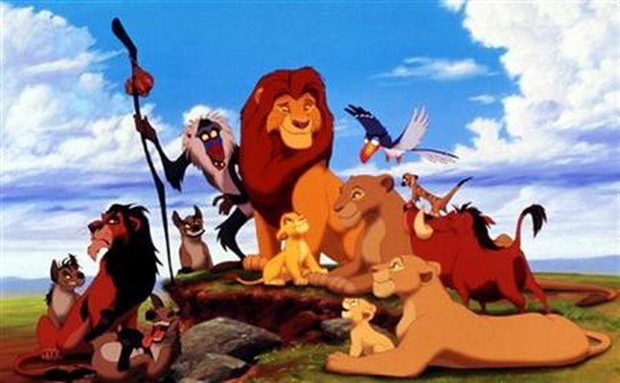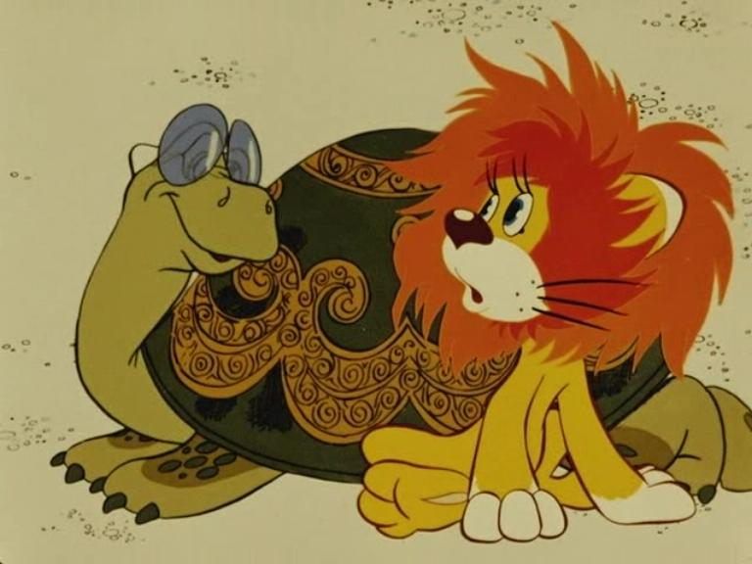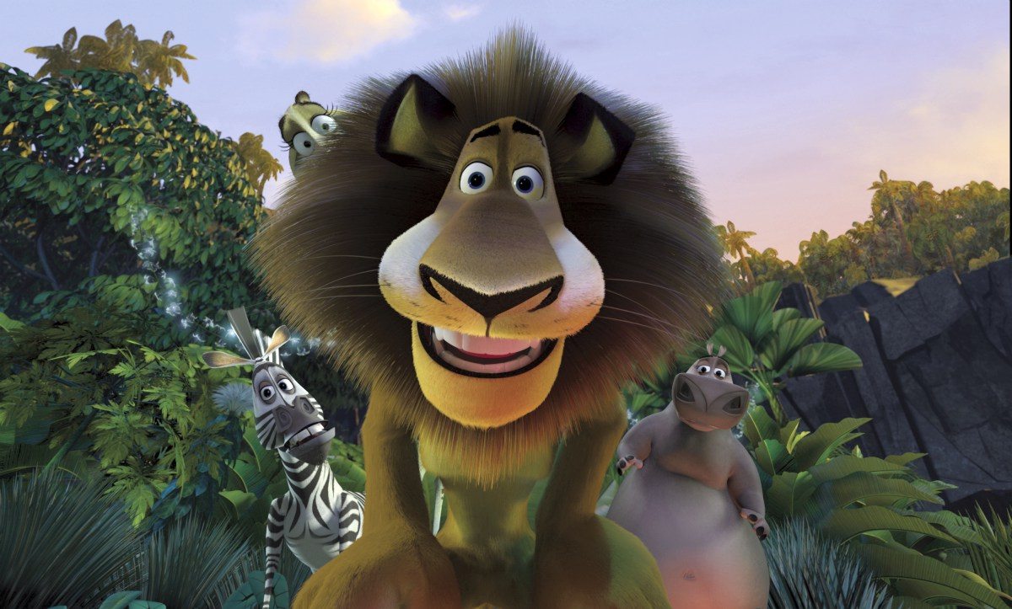
Отмечаются более оригинальные вопросы.
- Давайте вернёмся к теме нашего занятия. Какова же была тема нашего занятия? (Искусство задавать вопросы)
- Как вы думаете научились мы с вами задавать вопросы? (да)
- Но мы над этим ёще будем работать, ведь мы только начанаем. Согласны?
- Скажите может кто – то знает стихотворение про льва?
- И в заключении нашего занятия давайте попробуем пройти походкой «царя» зверей (дети под музыку демонстрируют походку льва)
- Спасибо за внимание.

